基于无线瓦斯传感器网络的井下安全监控系统设计
李军飞 梁久祯
（江南大学物联网工程学院，无锡 214122）
摘 要：煤矿地理环境非常复杂,环境恶劣,存在诸多安全隐患,而瓦斯是煤矿事故发生的罪魁祸首。针对井下安全生产，设计了一款基于无线传感器网络的瓦斯传感器系统，该系统以低功耗智能瓦斯气体传感器为感知部分，telosb节点数据无线传输为传输部分;实现了无人操守对井下多点监测和安全预警。标准的串口通信和命令实现传感器的智能化控制；网络多节点分时轮询采集技术、传感器开关通断控制和冷启动采样将采样频率缩减到1min以内、telosb节点和传感器模块平均功耗从81mA降低至2.5mA以下；实验证明系统能在正常情况下连续运行2个月以上并能保证系统稳定、数据实时准确；
关键词： telosb;TinyOS;无线传感网络; 差分运放电路；冷启动
中图分类号：TN92;TP277 文献标志码 A
Design of underground security monitoring system based on wireless gas sensor network
Junfei Li , Jiuzhen Liang
(Things Engineering, Jiangnan University, Wuxi 214122,China)

Abstract: Mine geographical environment is very complex, harsh and of many security risks, while gas is the culprit mine accident. For mine safety production,we designed a gas sensor system based on wireless sensor networks, low-power intelligent gas sensor to the gas sensing portion, telosb node transmit wireless data to transmit portion; realized monitoring the conduct of the underground with nobody and safety warning. Standard serial communications and commands achieved sensors intelligent control;The technology of network’s multi-node time-sharing polling, sensor’s switch control and cold start make the sampling frequency reduced to less than 1min, The consumption telosb nodes and sensor module’s average power reduced from 81mA to 2.5mA or less; experiments show that the system can be work more than 2 months of continuous operation under normal conditions and Guaranteed the stability of system, the accuracy of the data in real time;
Key words: telosb; TinyOS; wireless sensor networks; differential op amp circuit ;Cold start

0 引言
在煤矿的开采中，经常会出现煤层瓦斯，它是造成煤矿井下事故的主要来源。在过去矿井由于操作不按照严格的程序和检测设备的落后而引发无数瓦斯爆炸，无数的生命和财产被无情的夺走。因此在安全生产中对瓦斯气体的监测显得尤为重要。从而引发了国内外无数学者的不断探索^{[3] [4]}。传统的瓦斯传感器存在寿命短、体积大、抗干扰能力差、部署步骤麻烦、探测精度不够、价格昂贵和非无人操守等缺陷，因此满足不了实际的应用需求。一方面随着人们安全意识增强，对井下安全工作提出更高的要求；另一方面受到政府安全法律法规的推进，井下安全监控方面不断的科研创新^{[1] [2]}。推动物联网技术的不断创新和进步，大规模无线自组织多跳传感器网络技术不断成熟并应用在各个领域；检测仪器仪表不断的向小型化、便携式、智能化、选择性好、精度高、寿命长、价格低等方面发展，。物联网技术的大力发展使得井下安全监控系统利用大规模自组织网络将瓦斯监测数字化、智能化、实时预报险情成为了可能。这里我们专门研发了一款面向低功耗、面向智能的瓦斯气体传感器，它具有自动检测、自动校准、自动补偿的功能，支持标准的命令，实现传感器的智能工作，结合telosb节点无线组网技术，对所有传感器进行统一管理，通过分时轮询的采集方法获取各个传感器的瓦斯气体浓度信息，实现井下瓦斯气体浓度无人值守全天候采集、智能控制。一旦发现险情立即发出预警信号，提前进行通风处理或人员疏散。这里着重介绍无线传感网络及硬件设计。
1低功耗智能瓦斯传感器设计
低功耗智能瓦斯传感器是一款面向低功耗、智能的传感器。分为感知部分和数字部分.感知部分的传感器采用的是英国CITY公司的4p-90 CiTipeL^{[7]}可燃气传感器，其输出灵敏度为30±6mv/%CH4其响应速度快、精度高、稳定性高，检测线性好的优点。在输出端提供标准化的串行通用接口（uart）和通信格式，通过标准命令集来配置系统参数，使瓦斯智能传感器切换到不同工作模式，实现功能的调整和低功耗的目标.智能部分采用低功耗单片机msp430g2553，通过编程实现瓦斯气体浓度自动检测、自动校准、自动补偿，并以数字信号输出给上层应用程序。
硬件部分原理图（如图1）分为以下内容。
1.1 感知部分
感知部分主要通过瓦斯气体的浓度的变化将会使传感器产生微弱的电流变化，然后通过差分运放电路将微小感知信号放大到区间0~2.5V间的模拟信号，最后输出给模数转换部分进行数字信号的转换。
传感器4p-90 CiTipeL是三电极的催化燃烧式传感器，它能探测绝大多数可燃气体和蒸汽的气体传感器。具有输出信号线性好、反应快、灵敏度高、价格适中、无与其他非可燃气体的交叉干扰等特点，不失为探测井下瓦斯气体的最佳探测器。
感知原理：4p-90 CiTipeL催化燃烧式传感器采用惠斯通电桥原理，其原理相当于一个滑动变阻器，如图1，传感器的三个引脚、和,在它的测量桥上涂有催化物质，它在整个的测量过程中是不被消耗的。即使在空气中气体和蒸气浓度远远低于爆炸下限（LEL）时，也会在这个桥上发生催化燃烧反应，正常情况下，参比桥的电压比事先通过滑动变阻器调节到压差为0，使得电桥平衡，即输出为零。如果有可燃气体存在，它的氧化过程会使测量桥被加热，温度增加，而此时参比桥电阻不变。电路会测出它们之间的电阻变化，>，输出的电压同待测气体的浓度成正比，这样我们就可以将我们的线性输出给运放器进行信号放大处理。
运放原理：采用差分运放原理对惠斯通的输出端差分进行运放。它能够抑制零点漂移、对输入偏置电流最小偏移误差等特点；运放器采用低功耗、性能优越的LTC1049运放器；主要负责将信号放大，如图1b，差分运放公式；
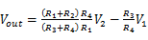 (公式1)
根据瓦斯实际的浓度范围和爆炸极限将的范围调整到0~25mv区间内，这样我们的信号就可按比例放大100倍，就被运放到了0~2.5v区间内，达到了单片机模数转换（ADC）的要求，同时还可以根据需求更换,的值来更该运放的比例。根据实际需求将电阻原件值设置为:
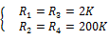
根据 公式1有：
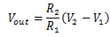
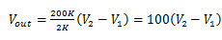
对此，我们还对瓦斯传感器体进行气标定，根据爆炸极限浓度5.0％～15％之间，预设4.0％时的探测电压值为警戒电压，超出此界限通过软件进行提前上报预警。

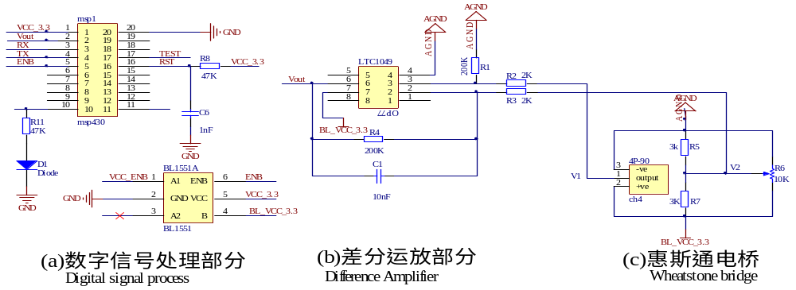
图 1 硬件原理图
Fig. 1 Hardware schematics

1.2数字(智能)部分
数字部分主要包含将感知部分感知到的模拟信号进行模数转换（ADC）、与telosb节点信息交互、智能控制等内容，最终实现瓦斯传感器的低功耗和智能控制的功能。主控芯片为单片机msp430g2553，它是16位的低功耗微处理器，具有内置的16位定时器、16KB的FLASH和512B的RAM，具备通用串行（uart）通信能力，通过串口实现智能交互、智能控制和配置设备正常运行的系统参数。
系统的硬件设计主要部分(如图 1)；传感器与电阻构成惠斯通电桥，输出的差分信号经过LTC1049芯片进行差分运放出模拟信号，最后通过单片机对进行模数转换成数字信号。
低功耗：虽然msp430g2553为低功耗单片机，正常工作下电流大小为230uA,但根据4p-90 CiTipeL的数据手册[7],在标准的工作电压3.3v工作下，探测器的工作电流为757mA；这使得传感器在普通两节干电池供电的情况下的最多只能连续工作2个工作日，根本就无法满足需求；一般传感器隔数分钟才采集一次。针对上述情况，我们设计了一个专门开关，如图 1a；采用BL1551开关芯片，将感知部分与数字部分隔离开来，通过msp430g2553单片机Pin 5作为使能端（ENB）对BL1551的使能端进行控制，从而达到对高消耗的感知部分通断控制，在需要采集感知数据时打开模拟部分开关，让其采集数据，采集后关闭模拟部分电源，从而实现模拟部分功耗节省，实现传感器整体寿命的大大延长。
冷启动：并非所有的传感器一上电之后就能立马读取感知信息，传感器都是有一个预热的阶段.一般情况下，打开传感器电源之后，等待一个预热的时间，当传感器的的数据稳定之后才读取正确的数据，否则会造成读取脏数据。4p-90 CiTipeL的预热时间大约为10s，针对前面设计开关通断功能，模块经常进行开断操作，而数据又不能立即读取；同时要求管理节点能以主动方式请求传感器数据；为此，我们专门设计了冷启动采集模式，如图2；其运行步骤如下，①telosb节点（node）向传感器发送采集数据命令0x83；②传感器（sensor）收到消息后，向node汇报确认消息包1（采集指令已收到，请等待一个预热处理时间T后再接收感知数据）；③sensor打开模拟部分开关；④⑤等待预热时间T；⑥sensor采集数据，判断数据是否超越警戒值，并将传感数值及消息上传给node；⑦node收到消息后进行数据处理，并结束本次通话。
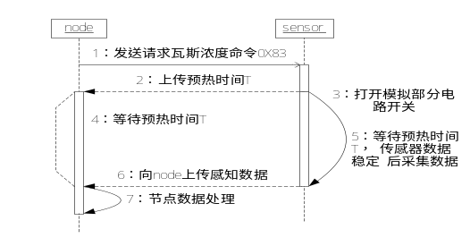图2 冷启动序列图
Fig.2 Cold start sequence diagram
通过这样的一个冷启动过程，解决了开关控制读取脏数据的问题。初步解决了低功耗和数据准确性、实时性和有效性之间的问题。使得低功耗成为可能，唯一的代价就是采样时消耗了8~10秒的预热时间，这对于绝大多数无线传感网络还是可以接受的.
智能模式：智能低功耗瓦斯气体传感器的智能模式主要是通过C语言程序智能判断和信息交互设计实现。包含有冷启动、传感器模拟信号进行模数转换（ADC）、参数设置和保存、信息交互、瓦斯浓度超标检测警报和定值校准。
智能传感器提供了五种运行模式，支持标准命令集控制^{[6]}，如图3所示。
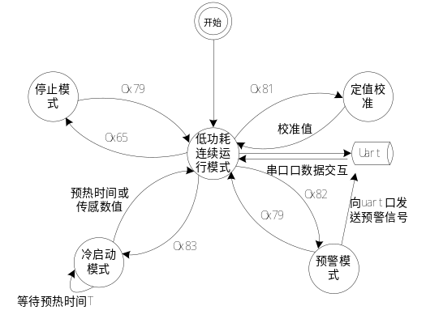图3系统运行模式
Fig.3 System operating mode
模式1为低功耗连续运行模式：系统上电复位后运行在此模式下，空闲时间都处于休眠状态，只有uart中断的到来，才会将单片机唤醒；根据接收的命令格式切换到以下其他的运行模式中去。
模式2为冷启动模式：主要负责瓦斯传感器数据采集部分，通过node和sensor之间协作，采集环境中的真实瓦斯浓度值。
模式3为预警模式：在模式2冷启动模式中，当判断感知数据超过预警值，传感器会重新打开感知模块电源，连续采集3次，确保真实浓度超过警戒范围，向串口发送出警报的消息。
模式4为定值校准模式：进入此模式后，智能传感器返回0x22，准备接收命令;此时可以设置气体浓度值，并以此为基准线性输出，完成后进入超低功耗连续运行模式。
2 基于无线自组网络的井下安全监控系统^{[8]}
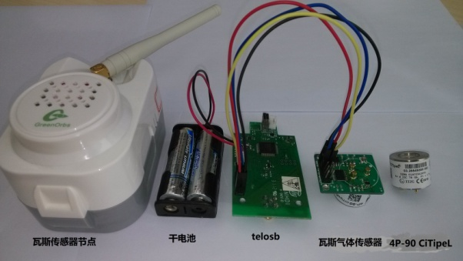
图4 瓦斯传感器节点
Fig.4 Gas sensor nodes
井下安全监测系统设计的理念是智能低功耗、传感分离和自由组网；主要是针对以后一个传输模块可挂载多个不同类型的传感器，这样有利于系统随着时间推移系统能够自由的扩展和升级；如今安全监控系统都使用无线传感网络作为系统的基础架构^{[1][8]};我们的系统以瓦斯传感器(图4 左4)作为感知部分，telosb节点(图4 左3)作为传输部分，telosb节点是基于tinyos平台的无线传输节点，工作频段为2.4GHz为免费工业、医疗、科研使用频段。这样瓦斯传感器结合telosb节点传输模块够成了我们的安全监控系统的网络节点。组网协议为汇聚树协议（CTP）^{[9]}，如图5.实现了对井下环境多点检测，并能够通过sink节点连接其他网络，将数据上传到远程服务器，对环境进行实时跟踪。
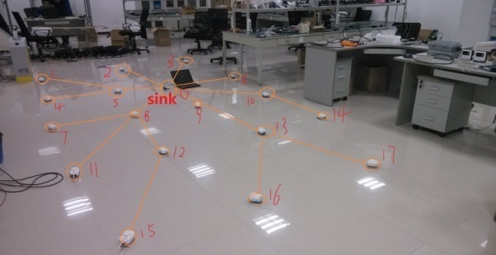
图 5 系统部署图
Fig.5 System deployment diagram
智能低功耗瓦斯气体传感器虽然能够通过开关将传感器长期带入低功耗状态，延长了传感器的寿命，但是过长睡眠时间使得传感器不能及时采集环境中的瓦斯浓度，这样会造成在传感器采集后没发现任何异常，而在很短的未来井下突然涌现出大量瓦斯气体，睡眠中的瓦斯传感器不能及时的预报险情，会造成系统的失效和险情的发生；另外，如果缩短传感器的采样频率，频繁的开断会使得低功耗的效果不明显。针对这个问题，提出了多节点分时轮询采样的方案。
2.1多节点分时轮询采样
针对以上现象和井下的实际情况，我们在井下的墙壁或天顶上均匀部署我们的这种传感器节点，使用CTP路由协议构成多跳的自组织网络，如图5，在开发环境TinyOS平台下，室内模拟井下现实，来实施对井下多点进行监测。通过汇聚节点（sink node）对整个网络中的n个node统一管理。Sink node在每个时间间隔t，随机的抽取网络中的一个节点X请求上传瓦斯浓度值，t1、t2、t3、…、tn时刻分别对应node[R (n)]、node[R (n-1)]、node[R (n-2)]、…、node[R (1)]——其中R (n)表示剩余n个节点中随机抽取节点号。一轮循环中每个节点轮流上传一次采集数据。
通过以上步骤每个节点周期nt时间才上传一次，上传的频率大大减小，使用寿命大大的延长，网络的采样频率也得到增强；另外还可以对井下不同区域的多个点进行采集，能够有效的防止单个节点出现盲区的现象，大大提高体统的稳定性、可靠性、实用性。
3实验
针对以上无线自组网络的井下安全监控系统，我们设计了实验来体现系统在部署后的气体检测反应速度、运行寿命等方面做出性能比较，实验环境为使用2节1.5v容量1800mAh的干电池，实验对象为开关一直打开节点，单节点5min采样一次，网络多节点20min采样一次（其中telosb节点正常工作与其他节点通信，平均功耗1mA左右）。
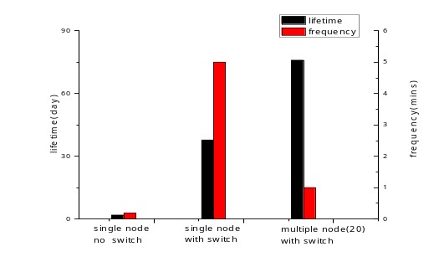
图6 采样频率和寿命对比
Fig.6 sampling frequency and lifetime Comparison
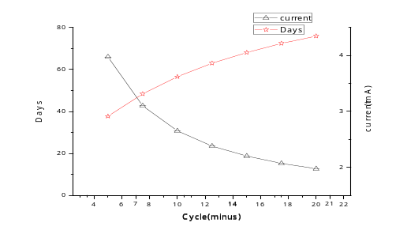图 7 平均电流和寿命对比
Fig. 7 average current and lifetime Comparison
实验证明，如图6，无开关节点运行不到2天就电量消耗过度死亡，单节点开关控制模式，虽然取得了较长的寿命，但其5min间隔，使系统的实时性比较差，多节点网络采样虽然牺牲了多个节点的代价，取得了使寿命大大延长，实时效果非常好，同时telosb多跳的方式实现对井下大范围多个探测点进行测量，多节点协调工作还能进行一些消息处理，使系统拥有不错的鲁棒性和容错能力。图7 为在两节标准的1800mA干电池供电情况下，测试telosb节点和瓦斯传感器组网运行时不同的轮询周期节点平均工作电流和寿命对比，其中telosb节点网络通信的平均电流在1mA左右，瓦斯传感器低功耗模式的平均电流在0.3mA左右，瓦斯传感器工作在开关通断的模式下。通过参考图数据我们可以发现，当自组网络的周期达到10 min以上时平均的工作电流下降到2.5mA以下，同时节点的寿命也达到了2个月以上，部署20个左右节点就可以达到对整个环境1min以内检测一次，基本上能够满足应用需求。周期数超过20min需要增加节点数来提高采样的频率，效果不明显，最好保持在10~20min的合理范围之内。
4结语
低功耗智能瓦斯气体传感系统主要是为井下安全监控而专门设计的一款符合实际需求的系统，在设计各个模块时都综合考虑低功耗，包括低功耗单片机、低功耗开关，低功耗运放器以及电路的气体元器件的功耗，尤其的控制开关的设计，使得高消耗的4p-90 CiTipeL长时间处于断开状态，大大延长了传感器节点的寿命。智能传感器还提供通用的命令集，能够进行动态的校准、冷启动控制和预警。同时使用传感网络大面积多节点覆盖、随机多节点分时轮流采样，提高了系统的反应速度、采样精度和可靠性。后期我们希望实现整个网络的数据通过sink连接以太网将数据传输到远程服务器，动态实时的显示井下的环境瓦斯浓度值，远程监测和控制能及时发现预警，提前进行险情的解除。

参考文献

[1] Mo Li, Yunhao Liu. Underground Structure Monitoring with Wireless Sensor Networks[c]. 6th international conference on Information processing in sensor networks,2007,69-78
[2] 侯 勇,苗升展,崔尚文.超低功耗一氧化碳智能传感器的设计[J]. 天津科技大学, 2013
[3] 李丰杰,徐守志,徐波.面向矿井安全监测的无线传感器网络设计[J].三峡大学学报(自然科学版),2012年02期
[4] 高明明,杨贵洲.基于无线网络的矿井安全监控系统设计[J].辽宁工程技术大学学报(自然科学版),2011年06期
[5] 关中辉, 贺玉凯, 刘中奇. 煤矿井下一氧化碳气体检测发展与研究[J]. 矿山机械, 2006, 5: 21-24.
[6] 刘龙. 基于 IEEE1451 标准的无线智能传感器节点研究[D]. 国防科学技术大学, 2007.
[7] 4P-90 CiTipeL product data sheet.泰华恒越, http://www.sec-sensor.com/PDF-files-link/Combustible/4p90.pdf, (Nov 29,2013）
[8] Underground coal mine monitoring with wireless sensor networks [J] ACM Transactions on Sensor Networks, Volume 5 Issue 2, March 2009
[9] 陈健,杨志义,王敏.无线传感器网络数据汇聚协议CTP的仿真与研究[J]. 现代电子技术, 2011年06期

作者简介
李军飞，男，汉，湖南邵阳，硕士，无线传感网络与定位技术。
梁久祯，男，汉，山东，教授，无线传感网络与定位技术、数字图像处理。

